2013年第二届中国（都江堰）老年国际文化旅游节
旅游接待方案

推荐线路一：（熊猫故里、休闲之都、田间漫步——成都熊猫基地、三圣花乡、宽窄巷子一日游）
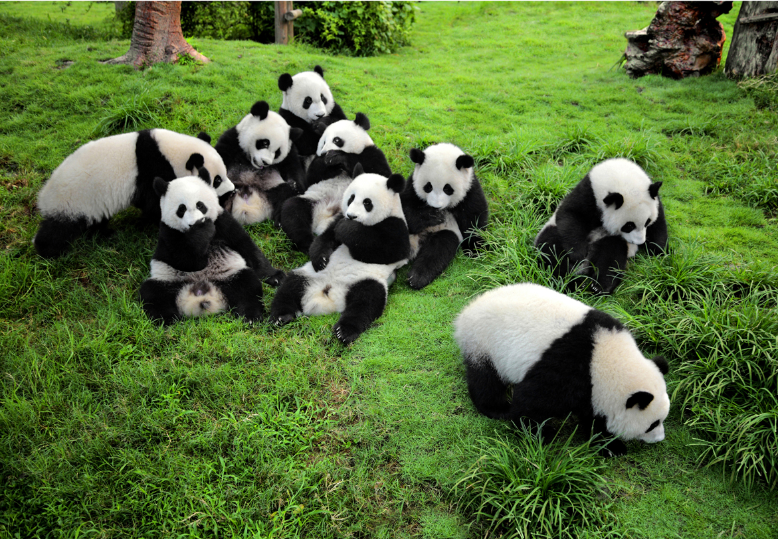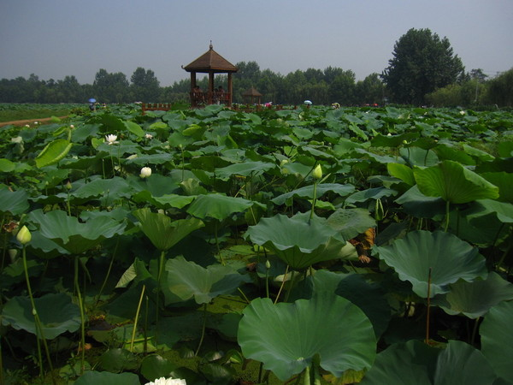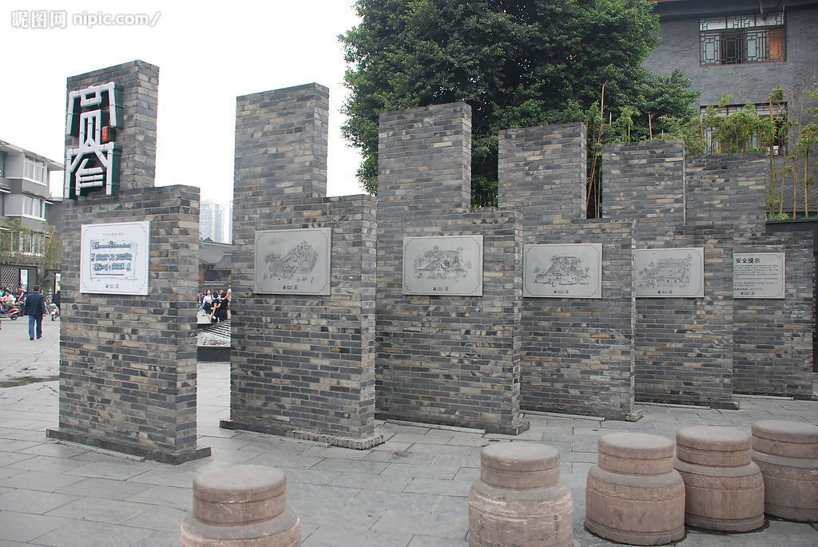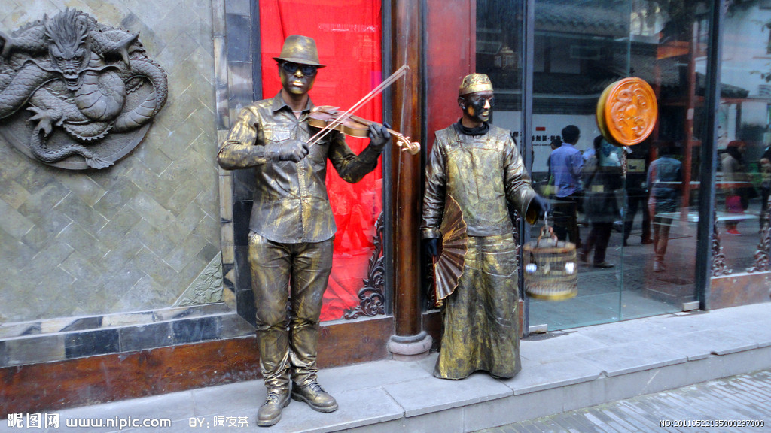
大熊猫基地 三圣花乡 宽窄巷子 宽窄巷子
D1：早餐后都江堰出发至成都著名的三圣花乡（行程90分钟左右，90KM；“三圣花乡”坐落于素有“中国花木之乡”之称的四川成都市锦江区三圣街道内，总面积达15000亩，是全国建设社会主义新农村的典范。如今的“三圣花乡”是一个以观光休闲农业和乡村旅游为主题，集休闲度假、观光旅游、餐饮娱乐、商务会议等于一体的城市近郊生态休闲度假胜地；这里春有花乡农居、夏有荷塘夜色、秋有东篱菊园、冬有幸福梅林、一年四季可品江家菜地，充分体现了四川悠闲、快乐的农居生活；游客可在此观田园风光、漫步新农村、品茗、赏花，品尝具有四川特色的农家菜），午餐后至熊猫基地（行程30分钟左右，20KM；游览熊猫基地【含熊猫基地门票58元】，该基地是
世界上唯一的一座大熊猫生态基地，大熊猫繁育研究基地是以造园手法模拟大熊猫野外生态环境，现占地560亩，绿化覆盖率达96%，营建了适宜大熊猫及多种珍稀野生动物生息繁衍的生态环境。常年圈养着20余只大熊猫以及小熊猫、黑颈鹤、白鹤等珍稀动物；与大熊猫亲密接触，感受大熊猫故乡四川的魅力，时间约90分钟左右），后熊猫基地至宽窄巷子（行程30分钟左右，20KM；游览经过四年的艰苦修复，2008年6月14日正式开街的——宽窄巷子，宽巷子不宽，窄巷子不窄，这里承载着老成都美好记忆，包容、从容、闲适、自在，也应了这句话——成都一座来了就不愿离开的城市，时间约90分钟左右），后行程结束送至成都酒店！！
费用：60岁以下—249元/人 60—69岁老年人——199元/人 70岁以上老年人—189元/人
（含全天空调旅游车费、景区门票、10人桌8菜1汤1中餐、优秀导游全程陪同讲解以及景区内
导游服务；60岁以上老年人的门票优惠已经扣除，不再退还门票差价）
备注：70岁以上老年人请一定携带身份证以便进入景区使用。60岁以上老年人的门票优惠已经扣除，
不再退还门票差价。
全程无任何自费推荐以及进店购物

